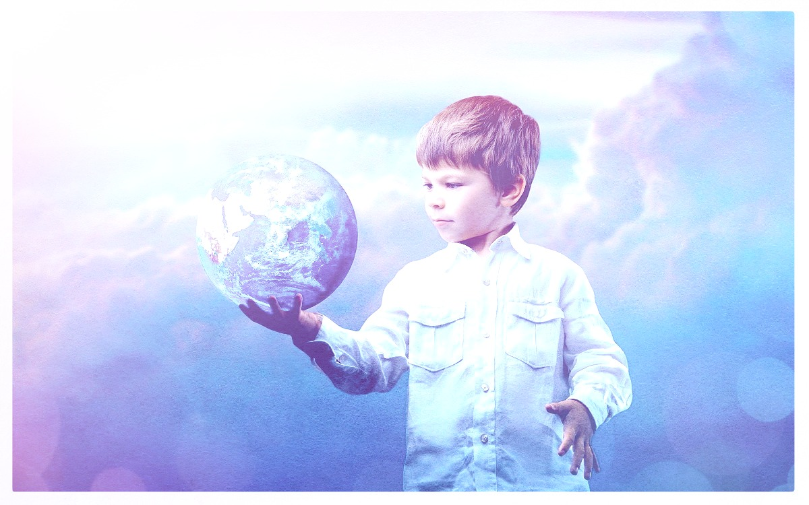

Нас родила Земля. Она -

сокровище среди планет.

Для Жизни только там нашлись

и молоко, и мед.

Какие были там холмы,

леса, рассветы, воды.

Как гордо шили саван мы

для собственного рода.

И Бог, и Дьявол, сообща,

природы мертвой трепеща,

бегут с планеты меда.

О человек, царь пепла.

(Фантастическая поэма "Аниара" Харри Мартинсон)